Лауреат Премии Фонда «МСБ» имени Е.И. Бобкова
Н.Д Селиванов
( 2018 г.)

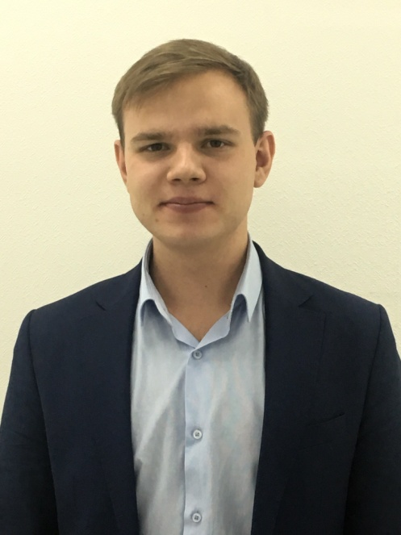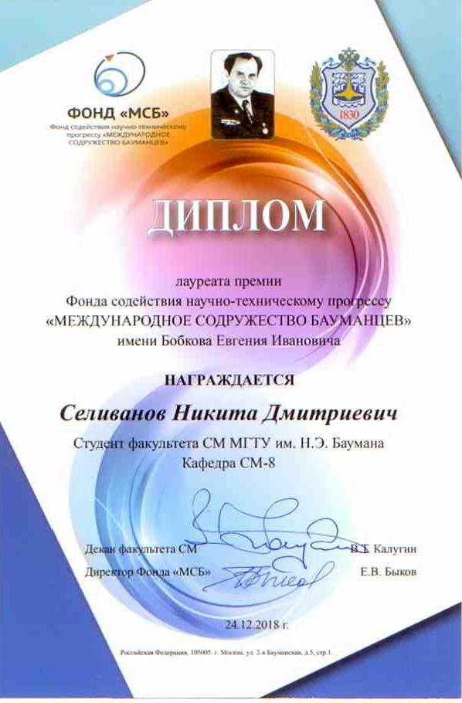

КРАТКОЕ ОПИСАНИЕ ПРОЕКТА ЛАУРЕАТА ПРЕМИИ ФОНДА «МСБ», СТУДЕНТА КАФЕДРЫ СМ-8 СЕЛИВАНОВА Н.Д.

МЕТОДИКА ПРОЕКТИРОВАНИЯ ИЗДЕЛИЙ, ИЗГОТАВЛИВАЕМЫХ ПО АДДИТИВНЫМ ТЕХНОЛОГИЯМ.
Аддитивные технологии - класс перспективных технологий кастомизированного производства деталей сложной формы по трехмерной компьютерной модели путем последовательного нанесения материала (как правило, послойного) — в противоположность так называемому вычитающему производству (например, традиционной механической обработке).
Основное преимущество 3D печати заключается в том, что детали изготавливаются непосредственно по компьютерному файлу, содержащему 3D-модель, виртуально нарезанную на тонкие слои, который передается непосредственно в принтер, для послойного формирования конечного изделия. Аддитивные технологии обеспечивают гибкость, позволяющую быстрое производство геометрически сложных изделий, которые либо не могут быть изготовлены с помощью традиционных производственных технологий, либо требуются в малых объемах. Сложная конфигурация (например, наличие в детали внутренних каналов охлаждения либо смазки, облегченная конструкция с внутренними полостями), которую нельзя получить станочной обработкой, может быть легко воспроизведена селективным нанесением материала.
На сегодняшний день существует большое разнообразие методов 3D печати, например, печать металлами, полимерами, живыми клетками, бетоном и т.д. Аддитивные технологии уже получили широкое распространение в медицине (стоматология, ортопедия, хирургия), машиностроение (изготовление пресс-форм, мастер-моделей для литья, эксклюзивная оснастка), автомобилестроение (быстрое получение прототипов, для проведения испытаний), авиа- и ракетостроение (лопатки турбин двигателей, топливные системы, рубашки охлаждения сопел ракетных двигателей), творческая индустрия.
Обучаясь в МГТУ им. Н.Э.Баумана, я всегда интересовался 3D моделированием и освоил несколько САПР. Полученные знания и навыки помогают мне создавать компьютерные модели любой сложности. Аддитивные технологии привлекли мой научный интерес возможностью быстрого получения качественных изделий. Однако, всё не так просто и легко, как кажется. 3D печать обладает рядом особенностей, о которых в большинстве литературы умалчивается, в силу малого возраста технологии.
К таким особенностям относятся:
- Печать «свисающих» элементов моделей,
- Неоднородность структуры получаемых изделий,
- Сложность использования нескольких материалов и др.
Все вышеперечисленные особенности поддаются анализу и прогнозированию еще до печати, на стадии конструирования и моделирования. Соответственно, необходимо принимать меры по предотвращению возможных дефектов и брака. Происходит это путем изменения геометрии изделия, либо же совокупности изделий (печать неразборных сборок целиком), поиском наиболее рационального расположения изделия в 3D принтере во время печати (с учетом анализа физических нагрузок, испытываемых изделием в процессе его эксплуатации), подбором необходимых материалов.
Совместно с представителями компаний «АБ-Универсал» и «Пикасо-3Д» я занялся сбором необходимой информации и получением опыта на базе Технограда ВДНХ. Имея возможность печати полимерами, сталью и алюминиевыми сплавами я провел множество экспериментов по оптимизации и адаптации 3D моделей будущих изделий для их изготовления по средствам аддитивных технологий.

